metin, yazı tipi, logo, simge, sembol içeren bir resim

Açıklama otomatik olarak oluşturuldu

BMT-103

**ALGORİTMA VE PROGRAMLAMAYA GİRİŞ**

Sunum Raporu.

**Grup üyeleri:**

|  |  |
| --- | --- |
| Ögrenci Numarası | Adı ve Soyadı |
| **23181616416** | **Soltan Sanjar Akyyev** |
| **24181616034** | **Berk Eren Karabina** |
| **24181617018** | **Görkem Berk Poyraz** |

**PROJE KONUSU**

Futbolcu oyuncu bilgilerini bir dosyadan okuyarak yeni oyuncu ekleyen ve var olan oyuncu bilgilerini güncelleyen program

Grup üyeleri olarak bir araya gelip hepimiz kendi fikirlerimizi paylaştık. Ortaya atılan fikirlerden en mantıklı ve uygun olanını seçtikten sonra projemizi oluşturmaya başladık.

Projeyi yazmaya başlamadan önce tahminen akış diyagramını çizdik. Akış şemasını çizip son karara geldikten sonra proje görevlerini kendi aramızda paylaştık. Yaptığımız işleri grubumuzla paylaşarak ortak karar ile en doğru seçenekleri projemize ekledik. Tamamladıktan sonra akış diyagramının güncel halini oluşturduk.

----------------------------------------------------------------------------------------------AKIŞ DİYAGRAMI

----------------------------------------------------------------------------------------------

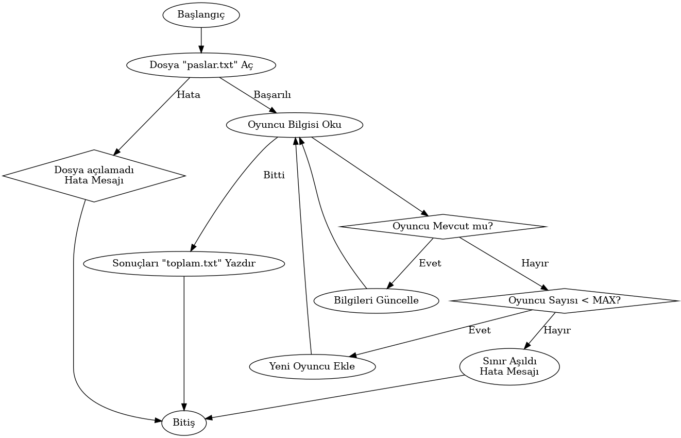

----------------------------------------------------------------------------------------------

PROGRAM KODU

----------------------------------------------------------------------------------------------#include <stdio.h>  
#include <string.h>  
  
// Oyuncu bilgilerini tutan struct  
typedef struct {  
 char ad[1000];  
 char soyad[1000];  
 int macSayisi;  
 int hataliPas;  
 int isabetliPas;  
} Oyuncu;  
  
#define MAX_FUTBOLCU 20  
  
  
// Ekleme fonksiyonu  
void ekle(Oyuncu oyuncular[], int *oyuncuSayisi, char *ad, char *soyad, int hataliPas, int isabetliPas) {  
 for (int i = 0; i < *oyuncuSayisi; i++) {  
 if (strcmp(oyuncular[i].ad, ad) == 0 && strcmp(oyuncular[i].soyad, soyad) == 0) {  
 // Oyuncu mevcut, bilgileri güncelleme  
 oyuncular[i].macSayisi++;  
 oyuncular[i].hataliPas += hataliPas;  
 oyuncular[i].isabetliPas += isabetliPas;  
  
 return;  
 }  
 }  
 // Yeni oyuncu ekleme yeri  
 if (*oyuncuSayisi < MAX_FUTBOLCU) {  
 strcpy(oyuncular[*oyuncuSayisi].ad, ad);  
 strcpy(oyuncular[*oyuncuSayisi].soyad, soyad);  
 oyuncular[*oyuncuSayisi].macSayisi =1;  
 oyuncular[*oyuncuSayisi].hataliPas = hataliPas;  
 oyuncular[*oyuncuSayisi].isabetliPas = isabetliPas;  
 printf("Eklendi: %s %s - Mac Sayisi: 1\n", ad, soyad);  
 (*oyuncuSayisi)++;  
 } else {  
 printf("Oyuncu sayisi sinirina ulasildi! %s %s eklenemedi.\n", ad, soyad);  
 }  
}  
  
// Yazdırma fonksiyonu  
void yazdir(Oyuncu oyuncular[], int oyuncuSayisi, const char *dosyaAdi) {  
 FILE *dosya = fopen(dosyaAdi, "w");  
 if (!dosya) {  
 printf("%s dosyasi acilamadi!\n", dosyaAdi);  
 return;  
 }  
  
 for (int i = 0; i < oyuncuSayisi; i++) {  
 fprintf(dosya, "%s %s %d %d %d\n",  
 oyuncular[i].ad,  
 oyuncular[i].soyad,  
 oyuncular[i].macSayisi,  
 oyuncular[i].hataliPas,  
 oyuncular[i].isabetliPas);  
 }  
  
 fclose(dosya);  
}  
  
int main() {  
 Oyuncu oyuncular[MAX_FUTBOLCU];  
 int oyuncuSayisi = 0;  
  
 FILE *girdiDosyasi = fopen("paslar.txt", "r");  
 if (!girdiDosyasi) {  
 printf("paslar.txt dosyasi acilamadi!\n");  
 return 1;  
 }  
  
 char ad[50], soyad[50];  
 int hataliPas, isabetliPas;  
  
 // Dosyadan okuyarak oyuncuları ekleyen yer  
 while (fscanf(girdiDosyasi, "%s %s %d %d", ad, soyad, &hataliPas, &isabetliPas) == 4) {  
 ekle(oyuncular, &oyuncuSayisi, ad, soyad, hataliPas, isabetliPas);  
 }  
  
 fclose(girdiDosyasi);  
  
 // Sonuçları toplam.txt dosyasına yazdıran yer  
 yazdir(oyuncular, oyuncuSayisi, "toplam.txt");  
 printf("Sonuclar toplam.txt dosyasina yazdirildi.\n");  
  
 return 0;  
}

----------------------------------------------------------------------------------------------EKRAN ÇIKTISI

----------------------------------------------------------------------------------------------

metin, yazılım, multimedya yazılımı, grafik yazılımı içeren bir resim

Açıklama otomatik olarak oluşturuldu

metin, ekran görüntüsü, yazılım, multimedya yazılımı içeren bir resim

Açıklama otomatik olarak oluşturuldu